辅警招聘微信报名操作手册
- 请先关注南京公安公众号
- 进行实人认证：
进入南京公安公众号，点击右下角微应用菜单→个人中心，点击刷脸认证进行实人认证
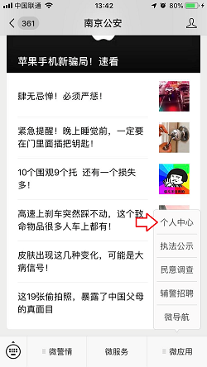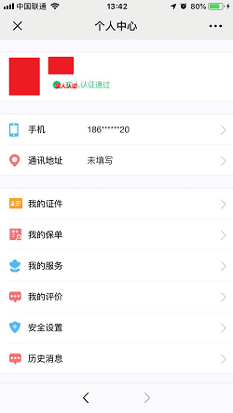
- 进入辅警招聘子模块
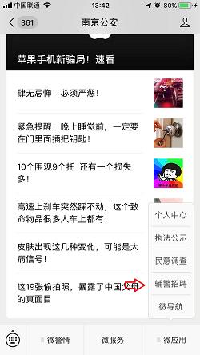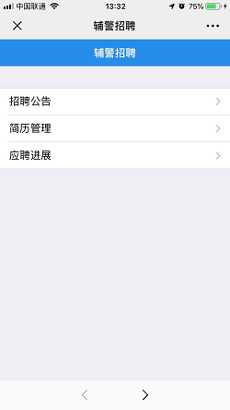
- 点击简历管理→个人简历进行简历录入（点击图像可以进行招聘录入）：
提示：未进行实人认证的人员无法添加简历
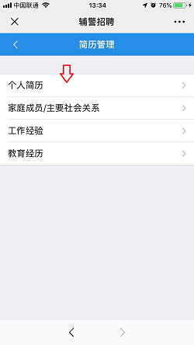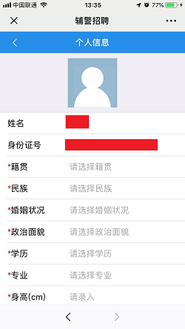
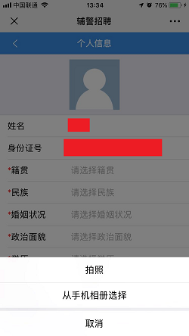
- 简历保存完毕后请根据提示录入社会关系，工作经验（没有可不填），教育经历：
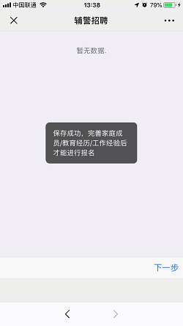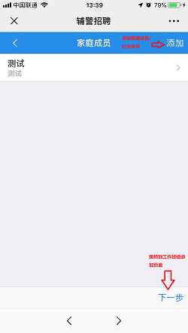
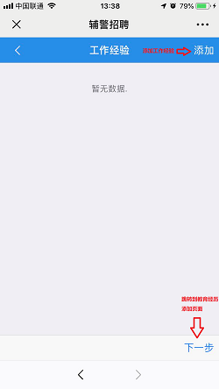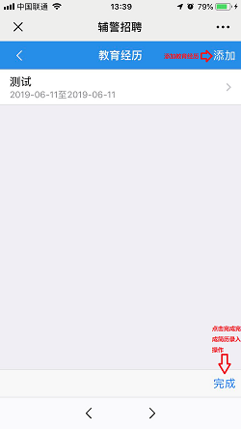
- 点击招聘公告，选择其中一条公告进行报名：
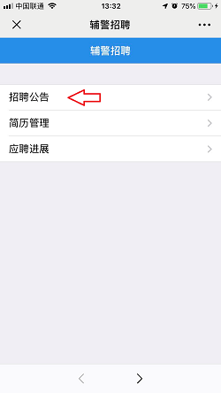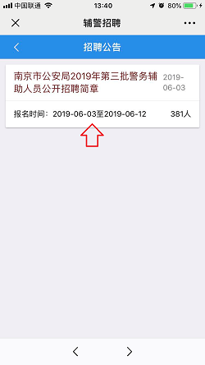
- 点击我要报名，选择合适的岗位点击报名，根据提示点击确定：
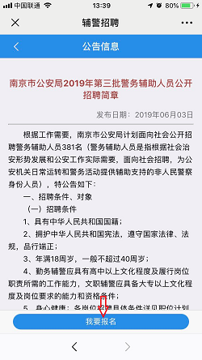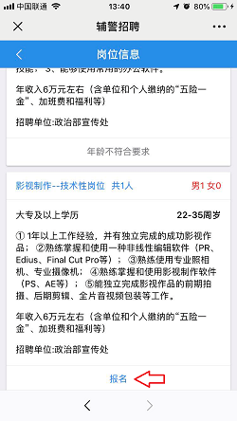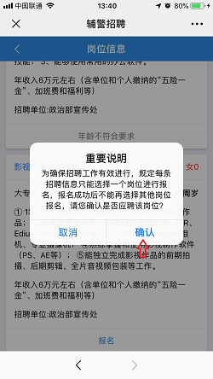

辅警招聘网上报名操作手册
提示：为了更好的浏览体验，推荐使用谷歌(chrome)浏览器

- 点击个人中心进入登陆界面：
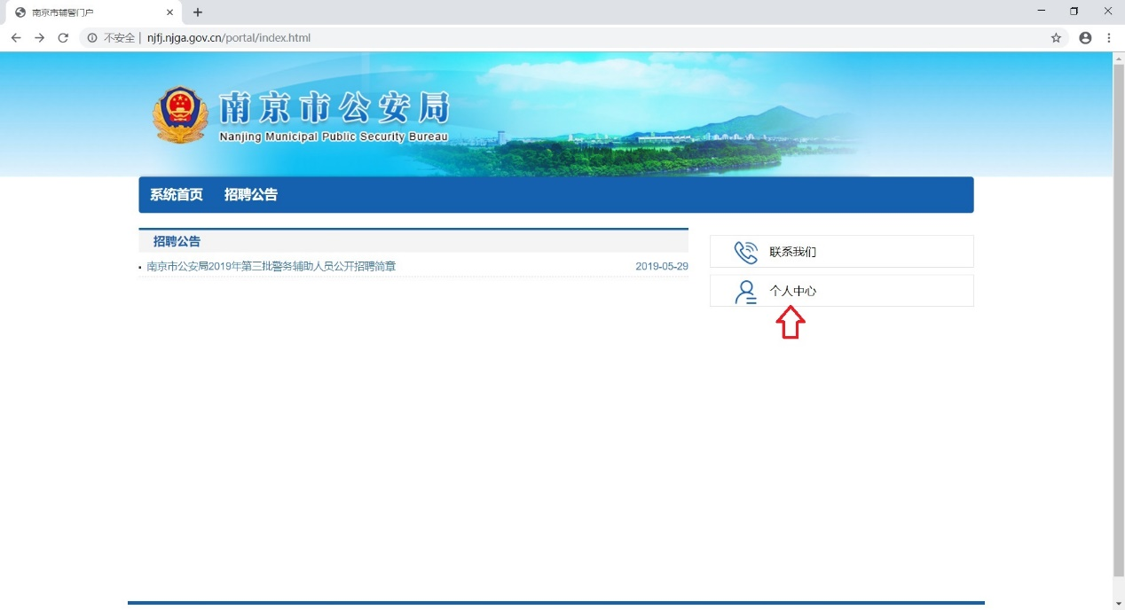
- 登陆系统：
- 没有账号请点击注册进行注册。
- 微信登陆过的用户已经自动注册，手机号为微信绑定的手机号码，密码为微信绑定的身份证号后6位。
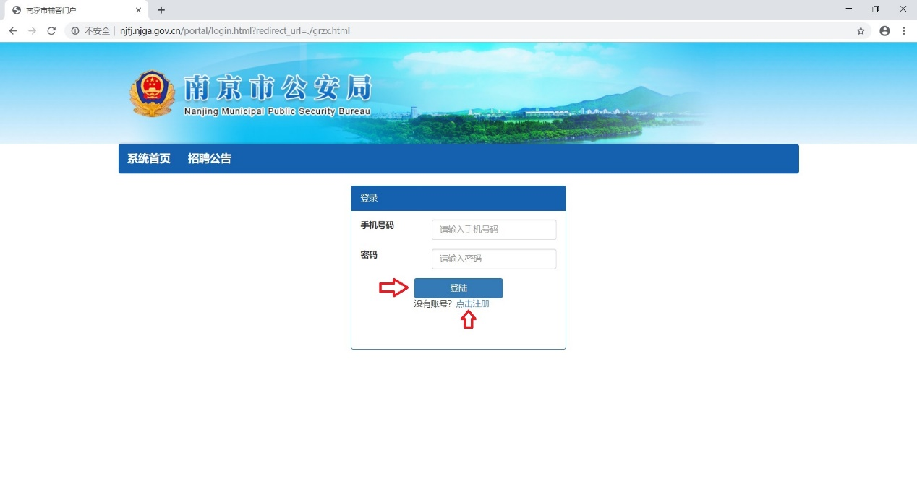
- 登陆系统后请先填写简历：
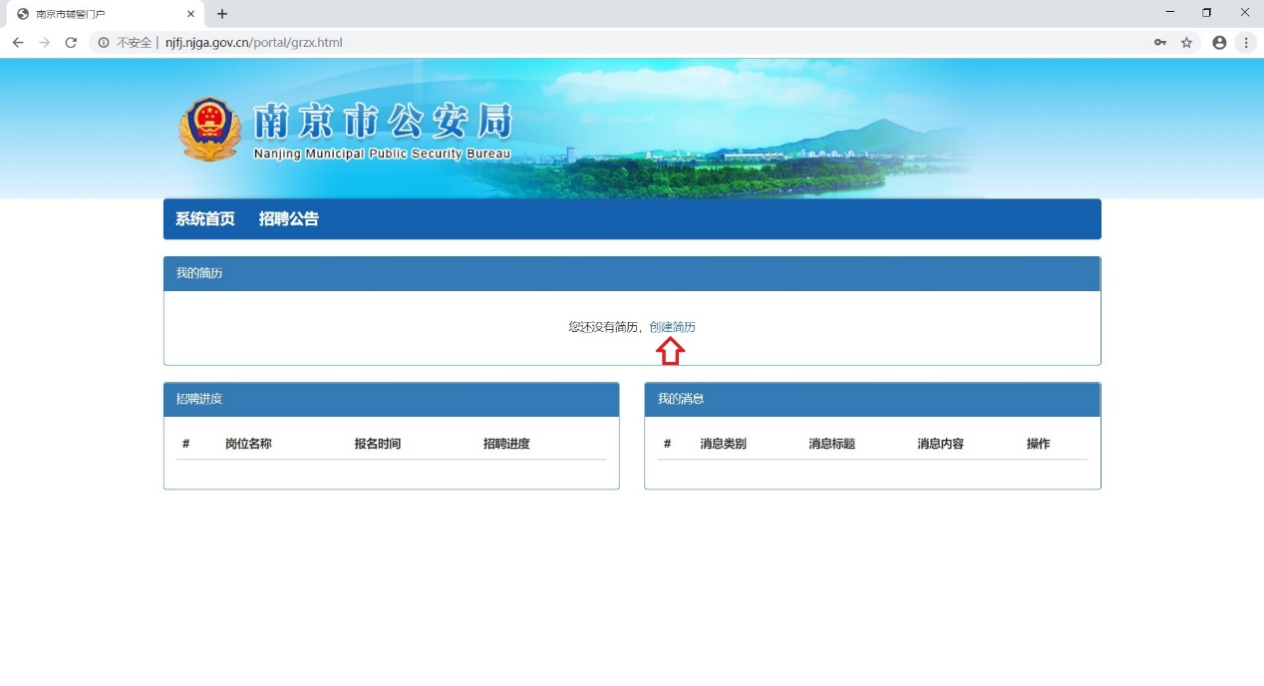
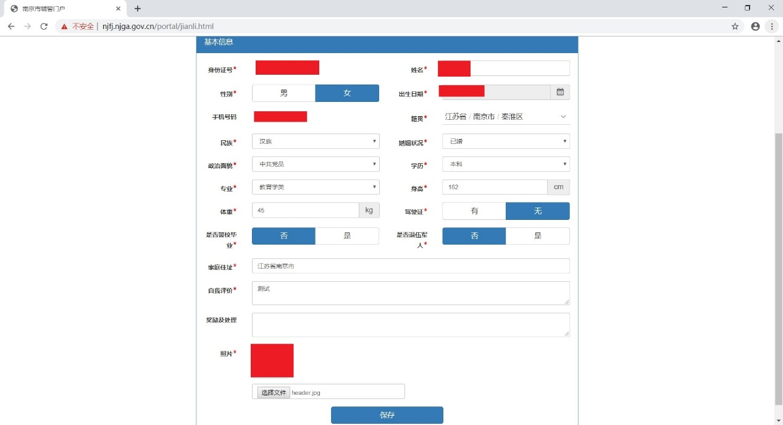
- 简历填写完后根据提示依次填写社会关系信息、工作经验信息（没有可不填）、教育经历信息：
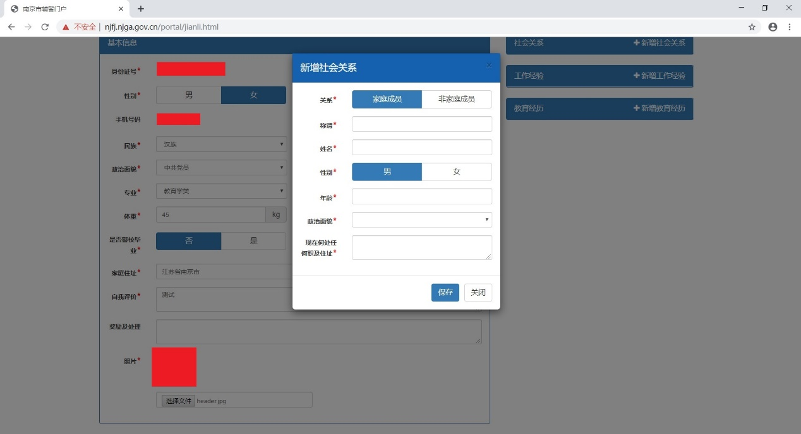
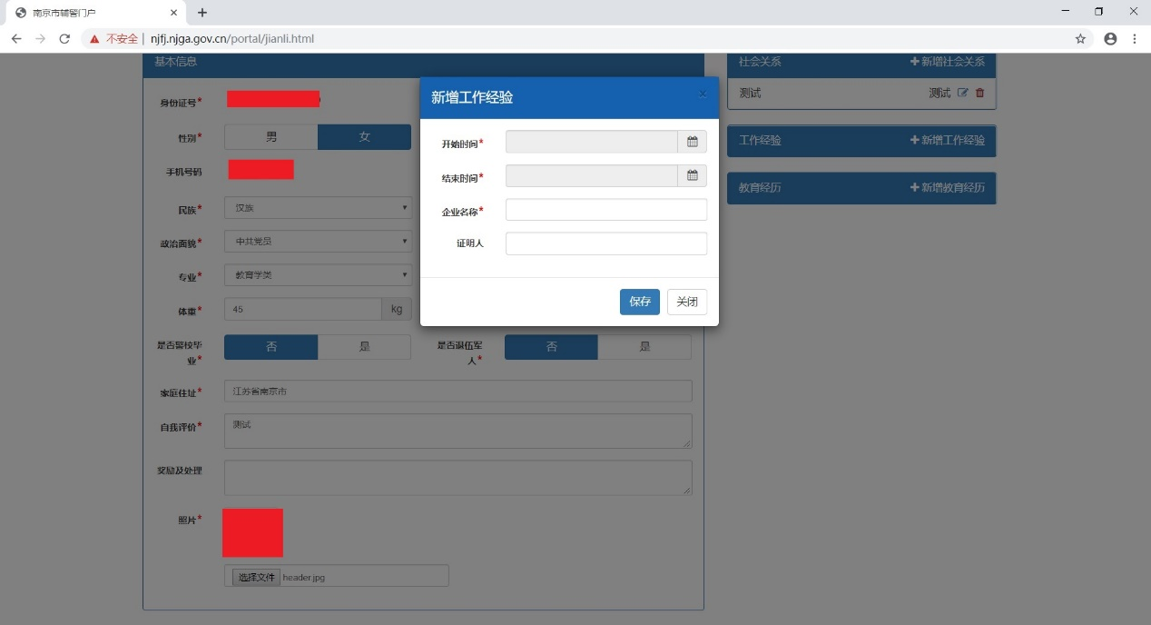
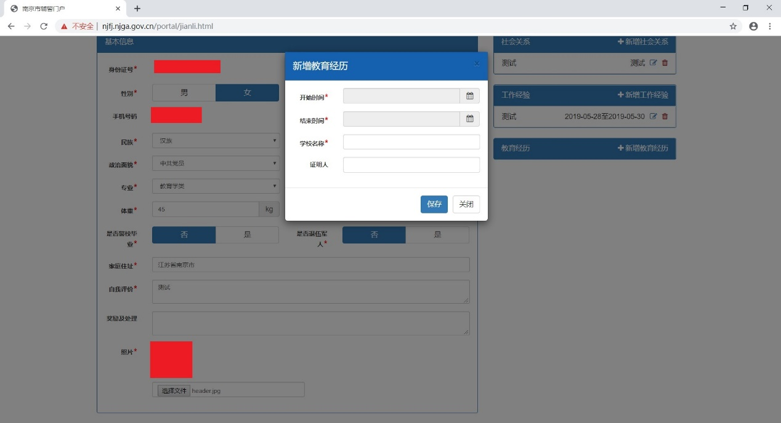
- 简历填写完毕后点击首页中的招聘公告条目或标题栏中的招聘公告后进入招聘公告信息页面：
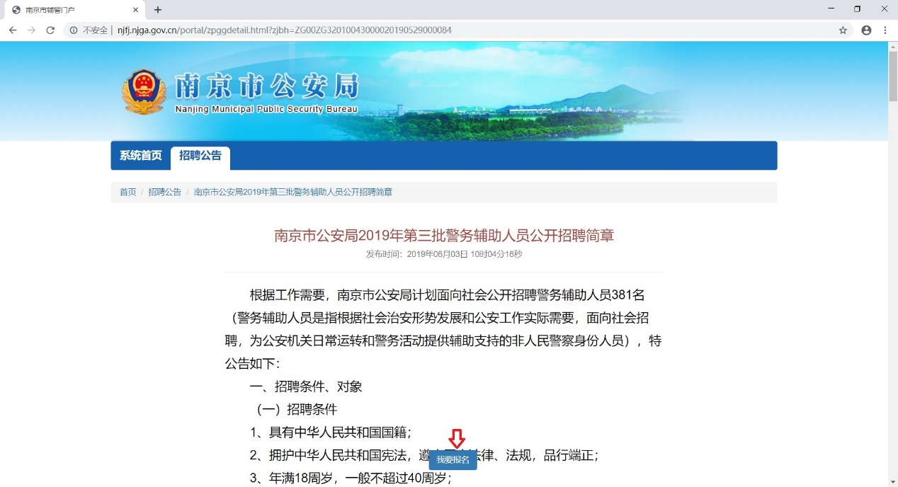
- 在岗位信息页面点击右边的报名按钮进行报名：
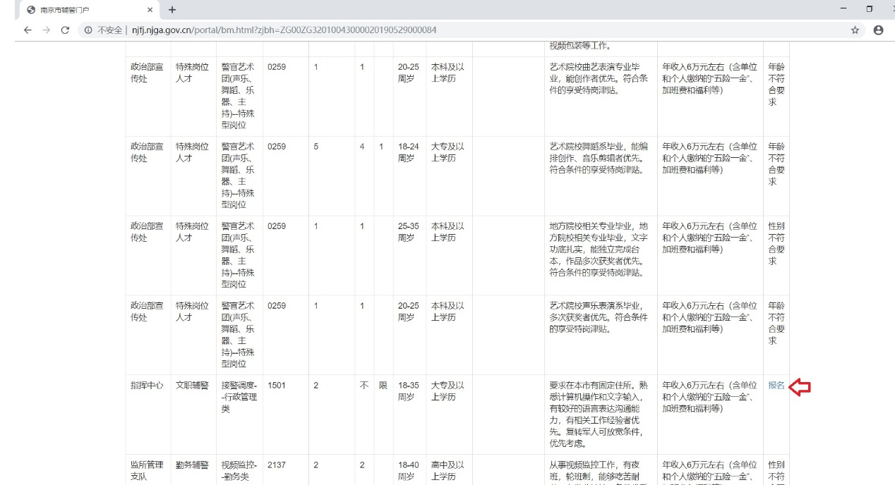

辅警招聘相关问题说明
1、南京辅警统一招聘报名只有微信报名（“南京公安”微信公众号）和网上报名（南京市公安局网站gaj.nanjing.gov.cn）两种方式，选择其中一种方式报名即可。南京辅警报名不收取任何报名费和考试费，任何邮箱报名或公司报名均非正规报名渠道。
2、南京辅警信息发布的官方渠道：微信公众号“南京警方”和“南京公安”；南京市公安局网站gaj.nanjing.gov.cn页面右下角【警务辅助人员公开招聘专栏】。其他渠道信息，请仔细甄别。
3、微信报名和网上报名的身份证号和手机号必须真实有效，报名成功后，无法更改报名职位，应聘人员需慎重选择报考职位，如实填写有关信息。不虚报、隐瞒有关情况，不弄虚作假企图侥幸过关，不骗取考试资格，不为“试考”虚假报名，以免干扰正常的报名秩序、浪费考试资源。
4、报名时间截止后的20天内，请保持通讯畅通，耐心等候电话或短信通知。因不接听电话、不看短信导致错过相应考试、面试，所有责任由本人承担。
5、南京辅警招聘工作已经建立并开始运行 “南京辅警招聘考试违纪违规与诚信档案库”，对于考试、面试、体检、岗前培训环节无故自动放弃的应聘人员和在招聘中发生的不诚信行为，将建档入库。南京辅警招聘报名时会进行比对，在“南京辅警招聘考试违纪违规与诚信档案库”的应聘人员都不能报名。
6、应聘人员进入“南京辅警招聘考试违纪违规与诚信档案库”的行为包括：
（1）在报名环节，恶意注册报名信息、扰乱报名秩序，虚报、隐瞒有关情况以骗取考试资格或获取“练手”机会，一人投递多个岗位。
（2）在考试环节，携带违禁物品进入考场；违规使用手机或具有计算、存储功能的电子设备；找人替考；利用无线电设备串通作弊或有组织作弊；抄袭或协助抄袭。
（3）在上机笔试环节，恶意操作计算机，随意插拔设备。
（4）电话和短信通知应聘人员参加考试、面试、体检、岗前培训等环节之后又提出放弃报考职位或无故放弃。
（5）在政审环节，弄虚作假、隐瞒事实真相。
（6）在体检环节，有意隐瞒影响聘用的疾病和病史，串通体检工作人员作弊或请他人替检。
（7）招聘过程中，不遵守工作人员的安排，对工作人员进行谩骂，扰乱招聘秩序，危及工作人员安全。
（8）招聘过程中，不经过正常咨询途径，无任何正当理由进行恶意投诉等。
7、应聘文职辅警的人员需在微信和网上报名端口下载《报名登记表》，凭借打印的《报名登记表》和身份证进入上机笔试考场，缺少任何一样将不允许进入考场。考试迟到超过30分钟，不允许进行考试。上机笔试没有任何考试范围、教材以及题库。上机考试完成后，当场公布成绩。
8、南京辅警招聘考试后不允许散布、传播考试试题，不参与网上不负责任的议论。
9、南京辅警政审环节参考公务员录用考察和公安机关录用人民警察考核和政审工作相关规定。
10、南京辅警体检环节参考公安、司法机关录用人民警察体检项目和标准。体检完毕，主检医院应当审核体检结果并盖合格章。体检不合格者，有一次复检机会，复检仍不合格者不予聘用。体检和复检费用由应聘人员自理。

